**Listwy przypodłogowe do kuchni - wszystko, co musisz o nich wiedzieć**

**Zastanawiasz się, po co potrzebne są listwy przypodłogowe w twojej kuchni i na co zwrócić uwagę przy ich wyborze? W takim razie, zapraszamy do lektury!**

**Listwy przypodłogowe do kuchni - dlaczego są ważne?**

Funkcjonalne wnętrze to takie, które jest przemyślane, w którym wszystko doskonale się uzupełnia i współgra, gwarantując nam komfort użytkowania i codziennego funkcjonowania w takiej przestrzeni. Będzie to szczególnie ważne w przypadku kuchni, gdzie każdego dnia przygotowujemy posiłki dla całej rodziny. Warto tutaj pomyśleć o najdrobniejszych detalach, jak np. [listwy przypodłogowe do kuchni](https://www.wmb.pl/pl/blog-s-7/jakie-listwy-przypodlogowe-do-kuchni-wybierac--n-359). Jakie pełnią funkcje? Na co zwrócić uwagę, wybierając takie listwy właśnie do kuchni?

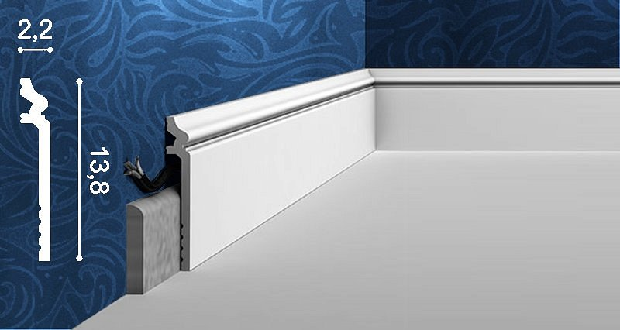

**Kilka słów o przydatności listew**

Zacznijmy od tego, **po co właściwie potrzebne są listwy przypodłogowe do kuchni**. Podstawową funkcją, którą pełnią wszystkie tego typu listwy, jest ukrycie miejsca, gdzie podłoga łączy się ze ścianą. Jednak kuchnia to pomieszczenie także o innych wymaganiach - szczególnie ważny będzie tutaj aspekt ochrony przed zabrudzeniami czy uszkodzeniami. Warto wspomnieć także o zamaskowaniu przewodów elektrycznych - w końcu w kuchni mamy wiele sprzętów, więc estetyczne zasłonięcie wystających kabli będzie dodatkowym atutem.

**Jakie listwy przypodłogowe do kuchni wybrać?**

Przede wzystkim postaw na wysokiej jakości materiały i odporność na różne czynniki. Najlepiej sprawdzą się **listwy przypodłogowe do kuchni**, które będą odporne na wilgoć, zmiany temperatur, bezpośredni kontakt z wodą czy uszkodzenia mechaniczne. Pamiętaj także o stylu! Listwy nie powinny wyraźnie rzucać się w oczy, a raczej delikatnie i subtelnie podkreślać wystrój twojej kuchni.